PERCEPÇÃO AMBIENTAL E CONFORTO TÉRMICO:
Impactos das Condições Climáticas e da Infraestrutura Urbana
sobre a Mobilidade Urbana em São José de Ribamar - MA.

Gabriel Rêgo Morais¹
Shirley Cristina dos Santos²

Resumo
Este artigo discute teoricamente a relação entre conforto térmico, infraestrutura urbana e mobilidade pendular em São José de Ribamar, MA, a partir da percepção ambiental. O objetivo é compreender como as condições climáticas extremas e a precariedade estrutural afetam os deslocamentos diários de trabalhadores e estudantes que dependem do transporte coletivo intermunicipal. A pesquisa fundamenta-se em estudos sobre clima urbano, mobilidade pendular e percepção ambiental, adotando uma abordagem qualitativa e exploratória, com foco na experiência vivida pelos usuários. Destaca-se a importância da percepção ambiental como ferramenta de análise e formulação de políticas públicas sensíveis às vulnerabilidades locais. O trabalho também propõe estratégias para mitigar os impactos do desconforto térmico e promover uma mobilidade mais justa e sustentável em contextos periféricos.
Palavras-chave: Vulnerabilidade urbana; mobilidade intermunicipal; desigualdade socioespacial; sensibilidade climática; experiência cotidiana.

Abstract
This article presents a theoretical discussion on the relationship between thermal comfort, urban infrastructure, and commuter mobility in São José de Ribamar, MA, through the lens of environmental perception. It aims to understand how extreme climatic conditions and precarious infrastructure affect the daily commutes of workers and students who rely on intermunicipal public transport. The research is grounded in studies on urban climate, commuting patterns, and environmental perception, adopting a qualitative and exploratory approach focused on users' lived experiences. Environmental perception is emphasized as an analytical tool for identifying vulnerabilities and informing public policies. The study also proposes strategies to mitigate thermal discomfort and promote more equitable and sustainable mobility solutions in peripheral metropolitan contexts, contributing to climate-sensitive urban planning.
Keywords: Urban vulnerability; intermunicipal mobility; socio-spatial inequality; climate sensitivity; everyday experience..

¹ Universidade Federal do Maranhão (UFMA); Graduando em Geografia pela Universidade Federal do Maranhão (UFMA); e-mail: gr.morais@discente.ufma.br
² Universidade Federal do Maranhão (UFMA); Doutora pelo Programa de Pós-graduação em Geociências e Meio Ambiente da Universidade Estadual Paulista (UNESP/Rio Claro); e-mail: Shirley.Santos@ufma.br

1 INTRODUÇÃO

O município de São José de Ribamar, situado na Região Metropolitana de São Luís (MA), configura-se como um território urbano marcado por acelerado crescimento populacional, estrutura urbana fragmentada e expressivas vulnerabilidades socioambientais. Com uma população de 244.579 habitantes, conforme dados do Censo Demográfico de 2022, é o terceiro município mais populoso do estado do Maranhão e apresenta um conjunto de desafios estruturais, entre os quais se destaca a precariedade da mobilidade urbana. Tal problemática adquire maior complexidade diante das condições climáticas adversas típicas da região - elevadas temperaturas, alta umidade relativa do ar e períodos de chuvas intensas - que potencializam o desconforto térmico e afetam desproporcionalmente os usuários do transporte público, sobretudo aqueles submetidos à rotina de deslocamentos pendulares diários para a capital.
Este artigo propõe a investigar os impactos das condições climáticas urbanas sobre a qualidade de vida da população, com ênfase nos efeitos do desconforto térmico percebido por trabalhadores e estudantes que utilizam o sistema de transporte público intermunicipal. Como evidencia Araújo (2012), em cidades situadas em zonas de clima quente e úmido, como São José de Ribamar, a exposição contínua a elevadas temperaturas durante os trajetos pode provocar não apenas prejuízos à saúde, como desidratação, cefaleias e agravamento de doenças preexistentes, mas também aumento significativo do estresse e da sensação de exaustão.

Parte-se do pressuposto de que a interação entre variáveis ambientais (temperatura, radiação solar, ausência de sombreamento) e deficiências urbanas (infraestrutura viária inadequada, transporte público superlotado e não climatizado, escassez de áreas verdes e abrigos apropriados) constitui um fator estruturante da desigualdade no acesso à cidade e contribui para a degradação do bem-estar cotidiano da população. Assim, o estudo adota uma abordagem metodológica mista, combinando dados quantitativos - como registros meteorológicos e análise espacial - com métodos qualitativos voltados à apreensão da percepção ambiental dos usuários, conforme proposto por Souza (2010) e Orsi et al. (2015). Tal articulação permite apreender tanto os aspectos objetivos do clima urbano quanto as dimensões subjetivas da experiência vivida nos deslocamentos.
A relevância da investigação manifesta-se em três eixos complementares: (1) a contribuição teórico-metodológica ao campo da Geografia Urbana e Ambiental, com ênfase na interface entre clima, mobilidade e percepção; (2) o fornecimento de subsídios empíricos e diagnósticos aplicáveis à formulação de políticas públicas voltadas à melhoria da infraestrutura de transporte, conforto térmico e justiça climática; e (3) o desenvolvimento de uma metodologia replicável em contextos urbanos periféricos de regiões metropolitanas brasileiras com características semelhantes.
Nesse sentido, alinha-se ao entendimento de Sachs (2004), para quem o desenvolvimento urbano sustentável demanda abordagens integradas e multiescalares, que levem em conta tanto os fatores físicos e ecológicos do ambiente quanto as dinâmicas sociais e territoriais que moldam a experiência urbana. A pesquisa, portanto, busca contribuir para o planejamento urbano ambientalmente sensível, propondo estratégias como a arborização de corredores viários, implantação de abrigos ventilados nas paradas de ônibus, qualificação dos terminais de transporte e incentivo à infraestrutura verde, especialmente nas zonas periféricas, onde os efeitos do desconforto térmico são mais severos e os recursos adaptativos da população mais limitados.

2 FUNDAMENTAÇÃO TEÓRICA

Nesta seção são apresentados os referenciais conceituais que embasam o estudo, organizados em três eixos: clima urbano e conforto térmico; mobilidade pendular e desigualdade urbana; e percepção ambiental como ferramenta analítica. A articulação desses conceitos com o debate sobre políticas públicas urbanas é essencial para o entendimento de como o Estado pode e deve intervir na melhoria da infraestrutura urbana e na mitigação dos efeitos do desconforto térmico sobre populações vulneráveis.

2.1 Clima urbano e conforto térmico
O conceito de clima urbano está intrinsecamente ligado às alterações microclimáticas induzidas pela urbanização e pelas atividades antrópicas em espaços densamente ocupados. Trata-se de um campo de estudo fundamental para a compreensão das interações entre o ambiente construído e os elementos climáticos em escala local. Monteiro (1976), precursor dos estudos de geografia do clima no Brasil, caracteriza o clima urbano como um sistema aberto, dinâmico e adaptativo, cuja configuração é constantemente moldada pelas transformações promovidas pelo uso e ocupação do solo, pela densidade da infraestrutura e pela concentração de atividades humanas. Como o autor destaca:

A cidade gera um clima próprio (clima urbano), resultante da interferência de todos os fatores que se processam sobre a camada de limite urbano e que agem no sentido de alterar o clima em escala local. Seus efeitos mais diretos são percebidos pela população através de manifestações ligadas ao conforto
térmico, à qualidade do ar, aos impactos pluviais e a outras manifestações capazes de desorganizar a vida da cidade e deteriorar a qualidade de vida de seus habitantes (Monteiro, 1976, p. 134).

Essas alterações incluem fenômenos como a formação de ilhas de calor, aumento da poluição atmosférica, intensificação da escorrência superficial e alterações na ventilação natural, os quais incidem de forma desigual sobre os territórios urbanos, especialmente nas áreas periféricas e socialmente vulneráveis.
Diante desse cenário, o planejamento urbano e ambiental assume papel estratégico na mitigação dos impactos negativos do clima urbano. Políticas públicas orientadas para a promoção de infraestrutura verde - como a arborização de vias, a implantação de telhados verdes, a preservação de áreas permeáveis e a criação de corredores ecológicos - podem contribuir significativamente para a regulação térmica e a melhoria da qualidade ambiental urbana. Além disso, medidas como a construção de abrigos adequados e ventilados nas paradas de transporte coletivo e a qualificação dos espaços públicos contribuem não apenas para o conforto térmico dos usuários, mas também para a democratização do acesso a uma cidade mais saudável e resiliente. Tais iniciativas são particularmente relevantes em regiões periféricas, onde os efeitos do clima urbano tendem a ser mais intensos e os recursos adaptativos da população, mais limitados.

2.2 Mobilidade pendular e desigualdade urbana
A mobilidade pendular configura-se como uma das expressões mais evidentes das dinâmicas socioespaciais contemporâneas nas regiões metropolitanas brasileiras, resultante de processos estruturais como a concentração de atividades econômicas nos centros urbanos, a saturação da infraestrutura metropolitana e a progressiva desconcentração residencial das classes trabalhadoras para áreas periféricas (Pereira, 2007). No caso de São José de Ribamar, município integrante da Região Metropolitana da Grande Ilha, esse fenômeno manifesta-se de maneira intensa, uma vez que grande parte da população economicamente ativa realiza deslocamentos diários, prolongados e, por vezes, extenuantes, em direção à capital São Luís e a outros polos urbanos, em busca de emprego, educação e serviços.
Esses deslocamentos são agravados por um conjunto de condicionantes adversos, entre os quais se destacam as condições climáticas extremas - caracterizadas por elevadas temperaturas e umidade relativa do ar - e a precariedade da infraestrutura urbana e dos sistemas de transporte coletivo. O transporte público, frequentemente marcado por superlotação, falta de climatização e baixa frequência, associa-se a vias em más condições, ausência de sombreamento e deficiências na acessibilidade, o que compromete significativamente o conforto térmico e a qualidade da experiência de mobilidade dos usuários.
Nesse sentido, conforme argumentam Carvalho e Queiroz (2023), a pendularidade urbana acarreta não apenas o desgaste físico, mas também impactos psicológicos e sociais, como estresse, cansaço crônico e redução do tempo destinado ao convívio familiar e ao lazer. Esses efeitos demandam a formulação e implementação de políticas públicas intersetoriais e territorialmente sensíveis, capazes de articular diferentes escalas de planejamento e integrar os princípios de equidade socioespacial, justiça climática e sustentabilidade.
Entre as estratégias possíveis, destacam-se a valorização da mobilidade ativa, por meio da implantação de ciclovias seguras e calçadas arborizadas; a reestruturação e modernização da malha de transporte coletivo, com incorporação de veículos mais eficientes e climatizados; a adoção de políticas tarifárias inclusivas, que ampliem o acesso dos grupos mais vulneráveis ao transporte público; bem como a descentralização das oportunidades urbanas, por meio da redistribuição de serviços essenciais, equipamentos públicos e polos de geração de emprego nas áreas periféricas.
Tais medidas, articuladas em um projeto de cidade mais justo e resiliente, são fundamentais para mitigar os impactos da pendularidade e promover o direito à cidade para todos os cidadãos de São José de Ribamar e da região metropolitana como um todo.

2.3 Percepção ambiental como ferramenta analítica
A percepção ambiental é a forma como os indivíduos apreendem o meio que os cerca, atribuindo significados ao espaço vivido. Tuan (1975) afirma que:

O lugar é um centro de significado construído pela experiência. É conhecido não apenas através dos olhos e da mente, mas também através dos modos de experiência mais passivos e diretos, os quais resistem à objetificação. Conhecer o lugar plenamente significa tanto entendê-lo de um modo abstrato quanto conhecê-lo como uma pessoa conhece outra (TUAN, 2012, p. 18).

Mafra Orsi et al. (2015) complementam ao afirmar que a percepção ambiental permite compreender como os sujeitos se adaptam e reagem às condições impostas pelo ambiente urbano. A incorporação dessas percepções às políticas públicas é fundamental para que as intervenções urbanas considerem a vivência real da população, respeitando suas práticas, vulnerabilidades e saberes cotidianos.

3 O MUNICÍPIO DE SÃO JOSÉ DE RIBAMAR NO CONTEXTO DA PESQUISA

São José de Ribamar está localizado na porção leste da Ilha de São Luís e integra a Região Metropolitana da Grande Ilha, juntamente com os municípios de São Luís, Paço do Lumiar e Raposa. Distante aproximadamente 25 km do centro da capital maranhense, o município apresenta forte dependência funcional da cidade de São Luís. Esse fator condiciona um intenso fluxo de mobilidade pendular, especialmente nos horários de pico, quando milhares de trabalhadores e estudantes se deslocam diariamente em busca de emprego, educação e serviços. A precariedade da infraestrutura viária e a ausência de soluções eficazes de transporte intermunicipal ampliam os efeitos negativos desse deslocamento, especialmente sob condições climáticas adversas.
A Figura 1 apresenta a localização geográfica de São José de Ribamar no contexto da Ilha de São Luís, evidenciando sua posição periférica em relação à capital e os limites com os demais municípios metropolitanos.
A população de São José de Ribamar, MA, é de, aproximadamente, 244.579 habitantes, segundo o Censo de 2022 do IBGE. Este número representa um crescimento significativo em relação ao censo anterior de 2010, quando o município contava com 161.937 habitantes, sendo o terceiro município mais populoso do estado.

Figura 1 - Mapa de Localização do Município de São José de Ribamar

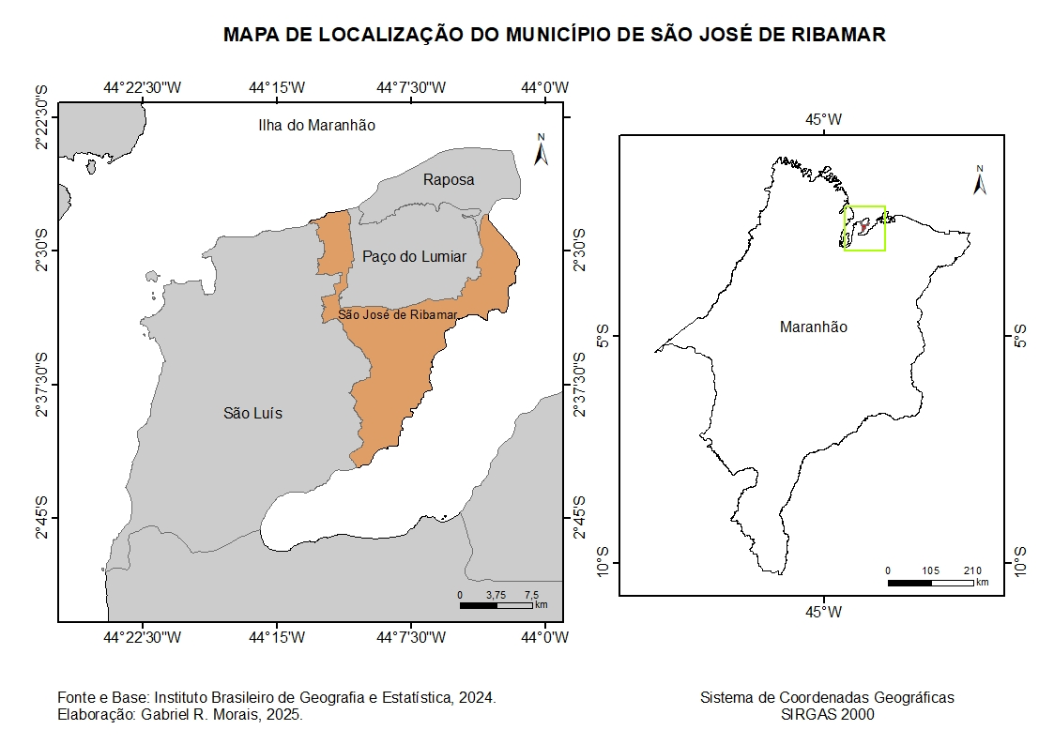
Fonte: Autoria própria

Os dados disponíveis e a revisão da literatura especializada permitem apontar que a infraestrutura urbana de São José de Ribamar revela-se insuficiente para mitigar os efeitos das condições térmicas extremas, impactando negativamente a qualidade de vida da população, sobretudo daqueles envolvidos em rotinas de mobilidade pendular.
A inadequação estrutural - expressa na ausência de sombreamento em áreas de espera, na precariedade do sistema viário e na escassez de vegetação urbana - evidencia a carência de um planejamento sensível às especificidades climáticas e sociais do território.
Nesse contexto, a percepção ambiental emerge como uma ferramenta analítica fundamental para a compreensão das experiências cotidianas dos sujeitos urbanos. Conforme destacam Mafra Orsi et al. (2015), a percepção não apenas traduz os significados atribuídos ao ambiente vivido, como também revela práticas de adaptação, estratégias de sobrevivência e desigualdades socioespaciais invisibilizadas pelas abordagens meramente técnicas. No caso de São José de Ribamar, a escuta qualificada dos usuários do transporte coletivo e dos moradores das áreas mais vulneráveis permite identificar pontos críticos de desconforto térmico e barreiras estruturais à mobilidade urbana, que carecem de respostas institucionais.
A investigação empírica de elementos como a falta de cobertura nas paradas de ônibus, a má qualidade dos calçamentos, a descontinuidade de calçadas e a carência de áreas verdes torna-se, portanto, condição essencial para fundamentar propostas de intervenção urbanística e ambiental. Tais evidências devem subsidiar a formulação de políticas públicas comprometidas com a justiça climática e a equidade no acesso à cidade.
É imprescindível que os investimentos em infraestrutura de mobilidade considerem não apenas a eficiência do deslocamento, mas também o conforto térmico, a segurança e a dignidade dos usuários. Além disso, estratégias voltadas à ampliação da cobertura vegetal urbana, requalificação dos espaços públicos e implantação de soluções baseadas na natureza são urgentes para o enfrentamento das vulnerabilidades climáticas locais, em consonância com os princípios do planejamento urbano sustentável e participativo.

4 CONSIDERAÇÕES

A partir da proposta delineada neste trabalho, compreende-se que a mobilidade urbana em São José de Ribamar está fortemente condicionada por fatores climáticos, estruturais e sociais, sendo essencial uma abordagem integrada para o enfrentamento de seus desafios. O desconforto térmico, intensificado pelas altas temperaturas, umidade elevada e infraestrutura urbana precária, impacta diretamente a qualidade de vida da população, especialmente daqueles que realizam deslocamentos pendulares diários para São Luís e outras cidades da Grande Ilha.
A pesquisa propõe, portanto, uma análise que vá além dos aspectos físicos da mobilidade, incorporando a percepção ambiental dos usuários como ferramenta para compreender como os indivíduos vivenciam e reagem ao ambiente urbano em seus trajetos cotidianos. Essa perspectiva permite identificar pontos críticos, demandas sociais e possibilidades de intervenção que podem subsidiar políticas públicas mais justas e eficazes.
Espera-se, com isso, contribuir para um planejamento urbano mais sensível às especificidades climáticas da região, à realidade dos trabalhadores de baixa renda e à valorização dos espaços públicos como lugares de pertencimento e bem-estar. A integração entre conforto térmico, mobilidade urbana e percepção ambiental deve ser vista como um eixo estratégico para promover cidades mais humanas, resilientes e sustentáveis.
A relevância deste estudo está na possibilidade de fornecer subsídios para a formulação de políticas públicas que melhorem a qualidade do transporte urbano e da infraestrutura viária, além de contribuir para um planejamento urbano mais sensível às questões climáticas. Com isso, espera-se apontar caminhos para um sistema de mobilidade mais eficiente e sustentável, capaz de atender melhor às necessidades da população que depende do deslocamento diário para acessar oportunidades de trabalho e renda.

REFERÊNCIAS

ARAUJO, R. R. O conforto térmico e as implicações na saúde: uma abordagem preliminar sobre os seus efeitos na população urbana de São Luís- Maranhão. Cadernos de Pesquisa, São Luís, v. 19, n. 3, p. 51-60, set./dez. 2012.

DIAS, E. F.; MAZETTO, F. A importância da paisagem na Geografia. Sociedade e Território, [S. l.], v. 26, n. 1, p. 92–106, 2014. Disponível em: https://periodicos.ufrn.br/sociedadeeterritorio/article/view/4267. Acesso em: 2 fev. 2025.

MAFRA ORSI, R. F.; ALEXANDRE WEILER, J. M.; LEMKE CARLETTO, D.; VOLOSZIN, M. Percepção ambiental: Uma experiência de ressignificação dos sentidos. REMEA - Revista Eletrônica do Mestrado em Educação Ambiental, [S. l.], v. 32, n. 1, p. 20–38, 2015. DOI: 10.14295/remea.v32i1.4708. Disponível em: https://periodicos.furg.br/remea/article/view/4708. Acesso em: 3 jul. 2025.

MEKSENAS, P. Pesquisa social e ação pedagógica. São Paulo: Edições Loyola, 2002.166p.

MONTEIRO DE CARVALHO, R.; NUNES DE QUEIROZ, S. Pendularidade por motivo de trabalho e estudo na região metropolitana de feira de Santana. Planejamento e Políticas Públicas, [S. l.], n. 66, 2024.

PEREIRA, R. M. Mobilidade pendular: uma proposta teórica sobre o seu estudo. IX Jornadas Argentinas de Estudios de Población. Asociación de Estudios de Población de la Argentina, Huerta Grande, Córdoba. Disponível em: https://www.aacademica.org/000-028/48. Acesso em: 3 jul. 2025.

SOUZA, M. B. de. Minicurso Clima Urbano: aspectos teóricos e metodológicos. 2010. Disponível em: https://lcb.fflch.usp.br/sites/lcb.fflch.usp.br/files/upload/paginas/Mini_curso_clima_urbano_marcos_barros_de_souza.pdf. Acesso em: 3 jul. 2025.

TUAN, Y.-F. Lugar: uma perspectiva experiencial / Place: an experiential perspective. Geograficidade, v. 8, n. 1, p. 4-15, 28 out. 2018.

